Статья
Может ли одно число отличить хорошую модель каскадов от наивной? Трёхосевая валидация симулятора глобальных цепочек поставок на 27 первично-документированных исторических событиях
Yerzat Mametayev ^{1,*}
¹ Nazarbayev Intellectual School of Physics and Mathematics in Semey, Semey, Kazakhstan
* Корреспонденция: mametaeverzat014@gmail.com
Аннотация: Глобальные нарушения цепочек поставок — землетрясения, наводнения, блокировки каналов, финансовые кризисы — каскадируют между отраслями и странами, однако опубликованные имитационные модели, как правило, валидируются на одном-двух событиях и по одной метрике ошибки. Настоящая работа ставит вопрос: способна ли такая валидация вообще отличить содержательную модель от наивного бейслайна — и строит инфраструктуру, позволяющую на него ответить. Собран бенчмарк из 27 исторических событий (1999–2023, десять категорий), каждое откалибровано по первичным источникам согласно письменному протоколу иерархии источников, и трёхосевая система валидации, оценивающая (1) глобальную магнитуду потерь, (2) форму каскада на уровне узла (пик, тайминг, восстановление) и (3) пространственный охват. Протестированы четыре модели: авторский симулятор SEIRS-bullwhip-hysteresis (GEDS), межотраслевая модель Леонтьева, линейная сетевая диффузия и наивный предиктор среднего. По точечной магнитуде ни одна модель статистически значимо не превосходит другую (все шесть парных перестановочных тестов p ≥ 0,09 при N=27), и результат сохраняется при кросс-валидации с пофолдовой рекалибровкой (p = 0,89): валидация одним числом эти модели не различает. Анализ мощности показывает, что при N=27 минимальный детектируемый эффект (0,018 MAE) превышает реальные различия моделей (~0,007) — то есть паритет ограничен разрешением выборки, а не доказан. Траекторная валидация различает модели: GEDS, единственная модель, порождающая полные траектории, ранжирует длительности восстановления со Spearman 0,88 (95% ДИ 0,56–0,99) и тайминг пика с 0,69 (0,20–0,87). Замена ручного 12-странового графа на граф OECD ICIO из 405 узлов поднимает пространственный охват каскада с 0,29 до 0,79 без подстройки параметров. Все результаты детерминированы, зафиксированы golden-тестами и воспроизводятся из открытого репозитория.
Ключевые слова: цепочки поставок; распространение шоков; валидация моделей; SEIRS; бутстрэп; перестановочный тест; анализ мощности; OECD ICIO; бенчмарк каскадов
Тип: рабочий препринт (проект ISEF). Поступила / Принята / Опубликована: —. Авторские права: © 2026 автор(ы). CC BY 4.0. Все числа генерируются из артефактов репозитория и воспроизводимы с фиксированными сидами.

1. Введение
1.1. Мотивация
Блокировка Суэцкого канала контейнеровозом Ever Given (2021) остановила около 12% мировой торговли на шесть дней; наводнения в Таиланде (2011) сократили национальное автопроизводство на 87,5% в пиковый месяц; дефицит чипов 2020–2021 годов обошёлся мировому автопрому в 9,5 млн невыпущенных машин. Политикам и компаниям нужны модели, предсказывающие, как локальный шок распространится по глобальной производственной сети. Литература предлагает десятки таких моделей — но почти каждая валидируется на одном-двух событиях, чаще всего по единственному скаляру.
Эта работа начиналась как построение очередной модели. Она закончилась другим выводом: стандартный способ валидации не способен отличить сложную модель от наивной, и потому был построен валидационный инструмент, который на это способен.
1.2. Вопрос исследования
Может ли валидация по одному числу (пиковая магнитуда потерь) отличить содержательную модель распространения шоков от тривиальных бейслайнов — и если нет, какие оси валидации различают модели?
1.3. Вклад работы
1. Бенчмарк: 27 исторических событий-нарушений (1999–2023) с калибровочными целями из первичных источников по письменному протоколу иерархии источников; плюс библиотека из 17+ задокументированных «почти-промахов» как отрицательный контроль.
2. Трёхосевая валидационная система: глобальная магнитуда (Track A), форма траектории шокированного узла (Track B), пространственный охват и порядок поражения узлов.
3. Статистический слой: событийный бутстрэп, парный бутстрэп с общими индексами, знаковые перестановочные тесты и анализ мощности — каждое «лучше/хуже» снабжено доверительным интервалом и p-значением.
4. Честный главный результат: паритет всех четырёх моделей по магнитуде при N=27 (внутри- и вневыборочно, и это ограничение мощности, а не эквивалентность) и значимое разделение на траекторных осях, где конкурирует только GEDS.
5. Механизменная находка: тайминг пика был на уровне случайности из-за отсутствия у движка нарастающей формы форсирования; дефект локализован, исправление принято через пре-регистрированный эксперимент с гейтом.
2. Связанные работы и позиционирование
Работа лежит на пересечении четырёх линий литературы; полные ссылки — в разделе «Литература».
Распространение шоков по производственным сетям. Теоретический фундамент заложили Acemoglu et al. [1], показавшие сетевые истоки агрегатных флуктуаций, и продолжения о микро-истоках и распределениях (Acemoglu et al. [2]; Baqaee [3]; Bigio & La'O [4]). Эмпирику закрыли Carvalho et al. [5], проследившие каскад землетрясения Тохоку по реальным цепочкам поставщиков, Barrot & Sauvagnat [6] через специфичность вводимых ресурсов и Boehm et al. [7]. Гранулярность как источник агрегатных колебаний — Gabaix [8], di Giovanni & Levchenko [9], Oberfield et al. [10]. Наша работа не добавляет теории — она использует эту структуру как субстрат и спрашивает, насколько хорошо динамические модели на ней предсказывают реальные каскады.
Имитационные и агентные модели. Inoue & Todo [11] построили фирменно-уровневую агентную модель распространения по цепочкам поставок; Otto et al. [12] (Acclimate) моделируют климатические шоки на международной торговле. Эти работы валидируются на одном классе событий; наш вклад ортогонален — система сравнительной валидации, в которой такие модели ставятся рядом на общем бенчмарке.
Финансовое заражение. Механика распространения по сетям изучена в финансах: Allen & Gale [13], Gai & Kapadia [14], Battiston et al. [15], Elliott et al. [16], Haldane & May [17], Acemoglu et al. [20]. Мы заимствуем идею порогового каскада (узел переходит в «дистресс» при превышении эндогенного порога), но применяем к производственному выпуску.
Эпидемиологические динамики и валидация прогнозов. Перенос SEIR-схем на экономику активизировался после COVID (Eichenbaum et al. [18]; Coquidé et al. [19]; Starnini et al. [21]). Методология сравнительной валидации — M-соревнования и бенчмарки временных графов — систематически обнаруживала, что простые методы неотличимы от сложных; наш результат воспроизводит этот паттерн в новой области.
Ниша. Насколько нам известно, ни одна опубликованная работа не совмещает SEIRS-динамику, эффект хлыста и гистерезис в одном движке и, что важнее, не валидирует модель каскадов одновременно по магнитуде, форме траектории и пространственному охвату на десятках разнотипных событий с полным статистическим слоем. Пробел — не «ещё одна модель», а «как честно сравнивать такие модели».
3. Данные
3.1. Бенчмарк событий (N=27)
Каждое событие задаётся: шокируемый узел (страна:отрасль или чокпойнт), магнитуда шока на стороне источника, длительность, форма форсирования, горизонт; и наблюдаемая цель — глобальная/отраслевая потеря выпуска из первичного источника. Полный список — Приложение A. Категории: землетрясения, наводнения, пожары, локдауны, энергокризисы, портовые заторы, блокировки чокпойнтов, торговые ограничения, забастовки, финансовый кризис.
Протокол источников (письменный): уровень 1 — отраслевые статагентства (OICA, JAMA, VDA, SIA) и официальные макроданные (центробанки, МВФ, IMF PortWatch [26]); уровень 2 — отчётность компаний; уровень 3 (Reuters/Bloomberg/Nikkei) — только при прямой цитате уровня 1/2. Правила: пик отличается от остаточного значения; производные числа помечаются [DERIVED]; узел назначается по месту производства.
Отрицательный контроль: события без чистого первичного числа (пожар Philips 2000) или со структурной неполнотой графа (Boeing 737 MAX) документируются как невключённые с указанием причины. База содержит 17+ «почти-промахов» — событий, где каскада почти не было: модель штрафуется за ложные срабатывания.
3.2. Цели траекторной валидации и граф
Для Track B собраны: пиковая потеря выпуска шокированного сектора в стране-источнике (только измеримые цели, статус «null» с причиной, где источника нет); недели до пика и до восстановления 90%; 62 строки «событие → поражённый узел → неделя начала» с первичной ссылкой. Граф v2: 41 узел (12 стран × 6 отраслей + 5 чокпойнтов), веса перепроверены против OECD ICIO [25] (Spearman 0,79–0,84). Граф v3: 405 узлов (81 экономика × 5 секторов) непосредственно из таблиц ICIO 2019.
4. Модели
GEDS (SEIRS-Bullwhip-Hysteresis) — авторский движок: каждый узел проходит состояния Susceptible → Exposed (буфер запасов поглощает дефицит) → Infected (потеря выпуска с нелинейным усилением) → Recovered (гистерезис). Бейслайны (ноль подгоняемых параметров): межотраслевая модель Леонтьева, линейная сетевая диффузия, наивный предиктор среднего. Конфигурация детерминирована (stochastic_sigma = 0, seed = 0) и запинена golden-тестом.
4.1. Формальная спецификация движка
Пусть s_i(t) ∈ [0, 1] — уровень шока узла i на неделе t; D_eff — матрица эффективных зависимостей. Обновление за шаг (векторизовано по узлам). Входящее давление с эффектом хлыста, где β_i = bullwhip-фактор (1,25 в состоянии E):
in_{i}(t) = β_{i} · Σ_{j} D_{eff}[i,j] · s_{j}(t) (1)
Импульс воздействия (δ — propagation_decay, V — уязвимость, A — нелинейное усиление, ρ — устойчивость, множитель (1−s) даёт насыщение):
Δ_{i}(t) = δ · in_{i}(t) · V_{i} · A_{i} · (1−ρ_{i}) · (1−s_{i}(t)) (2)
Недельная скорость восстановления, привязанная к узловой задержке delay_i (8 недель — опорная):
γ_{i} = clip( recovery_rate · (8 / max(delay_{i}, 0,5)), 0, 0,95 ) (3)
Переход состояния, где x_i — внешнее форсирование события (форма step/linear/exp/ramp), r_i = γ_i·s_i для незафорсированных узлов, ε — шум (в бенчмарке ε ≡ 0):
s_{i}(t+1) = clip( max( x_{i}(t+1), s_{i}(t) + Δ_{i}(t) − r_{i}(t) + ε_{i}(t) ), 0, 1 ) (4)
Наблюдаемая потеря выпуска узла (η — эластичность, f_i — пол гистерезиса R-состояния, ≥ 0,30 пока узел восстанавливается):
L_{i}(t) = max( s_{i}(t) · η_{i} · (1−ρ_{i}), f_{i}(t) ) (5)
Скалярный индекс тяжести каскада (c_i — центральность узла, d_i — входная экспозиция):
CSI(t) = (1/N) · Σ_{i} s_{i}(t) · c_{i} · d_{i} (6)
Состояния SEIRS. Узел из S переходит в E при пересечении входящим давлением триггера (буфер запасов глубиной inventory_scale поглощает дефицит), из E — в I, из I — в R при спаде шока; в R держится delay_i недель с полом выпуска f_i, затем возвращается в S — это и есть гистерезис. Пять калибруемых параметров θ = (amplification_mu, bullwhip_factor, recovery_rate, inventory_scale, distress_base); остальные величины структурны либо фиксированы. Бейслайны формально: Леонтьев решает (I−A)^{-1}-подобное равновесие потерь; линейная диффузия итерирует s(t+1)=s(t)+δ·(W·s(t)) без насыщения и восстановления; наивный предиктор возвращает среднее выборки.
5. Методы валидации
5.1. Три оси
— Track A (магнитуда): предсказанная против наблюдаемой глобальной/отраслевой потери, N=27; MAE, RMSE, Spearman.
— Track B (форма): траектория непосредственно шокированного узла: пиковая магнитуда (n=5), недели до пика (n=15), недели до восстановления 90% (n=11).
— Spatial: доля исторически поражённых узлов, до которых каскад доходит (recall), и ранговая корреляция порядка поражения.
5.2. Статистический слой
При N=27 вопрос «значимо ли различие?» первичен. Все процедуры детерминированы (сид 20260718) и ресемплируют целые события.
— Бутстрэп-ДИ каждой метрики: 10 000 ресемплов, перцентильные 95% интервалы.
— Парный бутстрэп разностей: общие индексы ресемплов для обеих моделей.
Знаковый перестановочный тест для пары (A, B) с поэлементными ошибками e_A, e_B: статистика T = |mean(|e_A|−|e_B|)|; под H0 знак каждой разности переворачивается независимо (20 000 перестановок); двусторонний p:
p = (1 + #{ T* ≥ T }) / (20000 + 1) (7)
Анализ мощности / минимальный детектируемый эффект: для парных разностей d_i минимальная средняя разность MAE, детектируемая при мощности 80% и α=0,05, и требуемое N для наблюдаемой разности:
MDE = (z_{0,975} + z_{0,80}) · sd(d) / √N , N_{req} = ( 2,80 · sd(d) / |mean(d)| )² (8)
Вневыборочная проверка: кросс-валидация leave-one-out с пофолдовой рекалибровкой пяти параметров дифференциальной эволюцией — удерживаемое событие не влияет на свои параметры; у бейслайнов параметров нет.
5.3. Пре-регистрация механизменных изменений
Любое изменение движка проходит через заранее объявленный гейт. Прецеденты отрицательных исходов сохранены: поглощение запасами, поузловое восстановление, удаление пола гистерезиса — все три улучшали внутривыборочные метрики и были отвергнуты по вневыборочному гейту. Принятое изменение (ramp, §6.3) прошло тот же протокол.
6. Результаты
6.1. Track A: паритет магнитуды
Четыре модели на дефолтных параметрах — Таблица 1. Точечные оценки создают видимость иерархии, но ни одна из шести парных разностей MAE не значима (Рисунок 1): GEDS−Леонтьев ΔMAE +0,0074 [−0,0031; +0,0218], p=0,42; Леонтьев−наивное −0,0040 [−0,0083; +0,0005], p=0,09; остальные p=0,21–0,97. При N=27 валидация одним числом не ранжирует эти модели. Значимы только ранговые сигналы: линейная диффузия (0,72 [0,40; 0,91]) и GEDS (0,45 [0,06; 0,73]).

Таблица 1. Четыре модели на дефолтных параметрах; MAE / RMSE / Spearman с 95% бутстрэп-ДИ (N=27).
Модель | MAE [95% ДИ] | RMSE [95% ДИ] | Spearman [95% ДИ]
GEDS (SEIRS-b.-h.) | 0,0242 [0,011; 0,040] | 0,0464 [0,021; 0,067] | 0,45 [0,06; 0,73]
Леонтьев | 0,0168 [0,008; 0,028] | 0,0313 [0,011; 0,046] | 0,34 [−0,10; 0,67]
Линейная диффузия | 0,0171 [0,009; 0,029] | 0,0317 [0,012; 0,049] | 0,72 [0,40; 0,91]
Наивное среднее | 0,0208 [0,013; 0,031] | 0,0324 [0,014; 0,047] | — (константа)

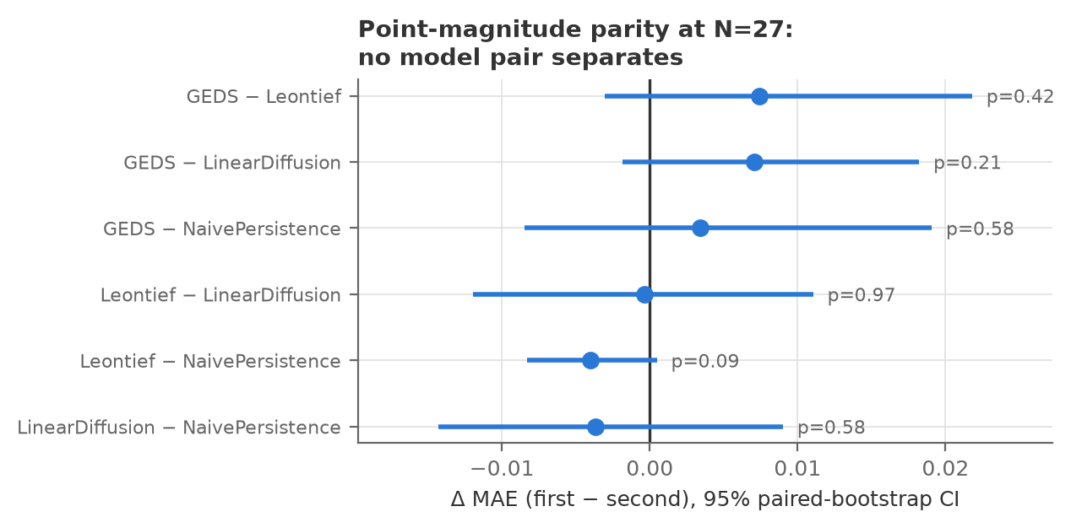
Рисунок 1. Парные разности MAE (первая минус вторая) с 95% парными бутстрэп-ДИ и двусторонними перестановочными p. Все шесть пар пересекают ноль.

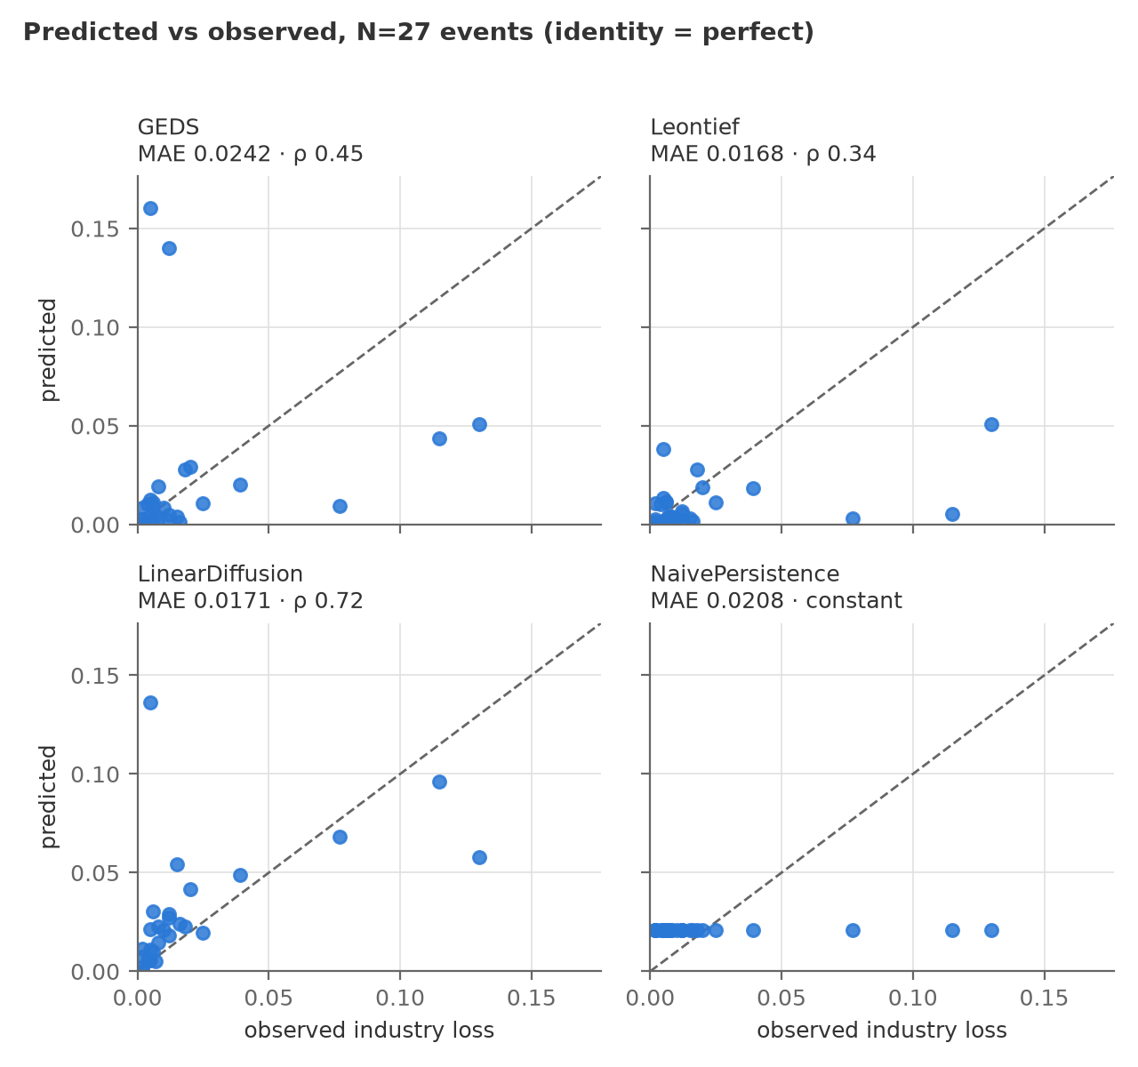
Рисунок 2. Предсказанное против наблюдаемого по каждой модели, N=27; пунктир — идеальное совпадение.

6.2. Track B: траекторные оси разделяют модели
Ни Леонтьев, ни наивное среднее траекторий не порождают; линейная диффузия даёт кривую без восстановления. Полную форму «пик → спад → восстановление» предсказывает только GEDS — и на этих осях результат значим (Таблица 2). Ранжирование восстановления (0,88) — сильнейший результат; ДИ обеих временных осей не содержат ноль. Ось магнитуды при n=5 статистически пуста и заявляется только как ограничение.

Таблица 2. Track B: оси формы траектории на уровне узла (единственные оси, которые порождает только GEDS).
Ось | n | Spearman [95% ДИ] | MAE
Пиковая магнитуда узла | 5 | 0,60 [−1,00; 1,00] — не заявляем | 0,42
Недели до пика | 15 | 0,69 [0,20; 0,87] | 7,1 нед
Недели до восстановления 90% | 11 | 0,88 [0,56; 0,99] | 8,5 нед

Робастность к отдельным точкам (jackknife). Тест leave-one-out (последовательно удаляем каждое событие и пересчитываем Spearman) опровергает подозрение, что корреляция держится на одной точке: для недель-до-пика полная оценка 0,691, диапазон LOO [0,619; 0,790]; для восстановления полная 0,883, диапазон LOO [0,843; 0,917]. Ни одно единичное событие не роняет корреляцию ниже 0,62 и 0,84 соответственно.
6.3. Механизменная находка: почему тайминг был на нуле
До этой работы недели-до-пика показывали Spearman 0,07 [−0,43; +0,53] — уровень случайности. Форензика локализовала причину: все три реализованные формы шока (step, linear, exp) имеют максимум в момент начала, а храповик обновления состояния рендерит убывающее форсирование как прямоугольный импульс — 12 из 15 предсказанных пиков приходились на неделю 0. У движка отсутствовала форма «медленно нарастающий шок», которой требуют засухи, заторы и спросовые коллапсы.
Исправление: добавлена форма ramp (линейное нарастание), четыре события переведены на неё по реальному механизму, объявленному до запуска. Пре-регистрированный гейт из четырёх критериев пройден: Spearman недель-до-пика 0,07 → 0,69; просадка других осей 0,00; цена по бенчмарку +0,0001 MAE; нетронутые события бит-идентичны (Рисунок 3).

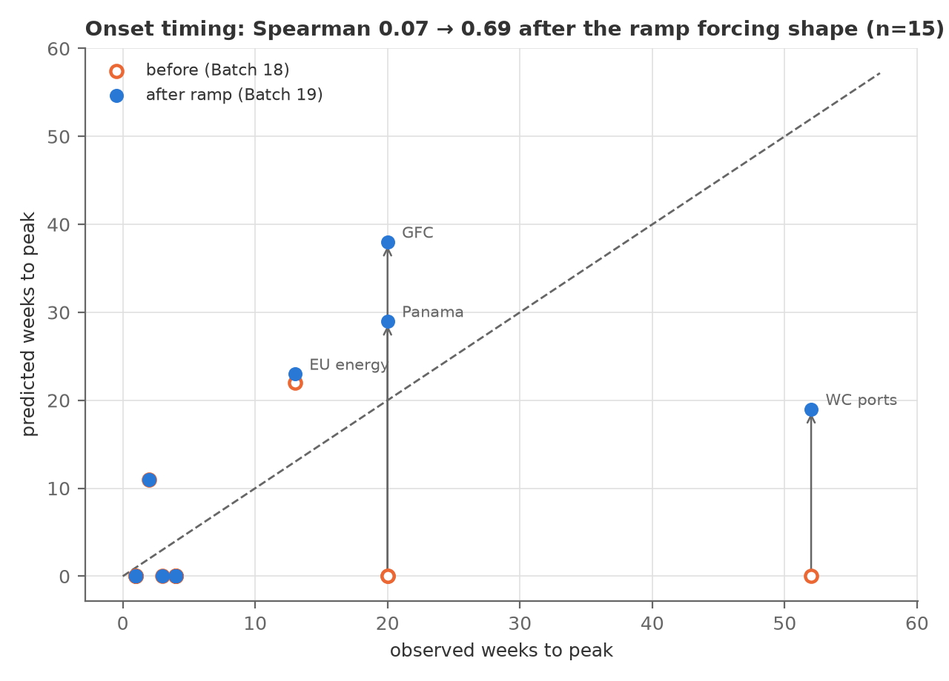
Рисунок 3. Недели до пика: предсказанное против наблюдаемого до (полые) и после (закрашенные) принятия формы ramp; Spearman 0,07 → 0,69.

6.4. Вневыборочная проверка и анализ мощности
27-фолдовый LOO с пофолдовой DE-рекалибровкой: MAE 0,0192, RMSE 0,0422, Pearson 0,25, Spearman 0,56, R² −0,70. Парно против Леонтьева: ΔMAE +0,0024 [−0,0073; +0,0167], p=0,89 — паритет держится и вневыборочно. Два систематических промаха фиксируются честно: Чи-Чи 1999 (0,19 против 0,005 — источниковый узел не залечивается за горизонт) и кризис 2008–09 (0,051 против 0,130 — спросовый коллапс структурно не похож на каскады предложения).
Паритет — это ограничение мощности, а не доказанная эквивалентность (Таблица 3). При N=27 минимальный детектируемый эффект для GEDS/Леонтьев равен 0,0184, тогда как наблюдаемые разности ~0,004–0,007 лежат ниже разрешения. Чтобы различить наблюдаемую разность, требуется ≈166 событий. Это превращает нулевой результат в ограниченное сверху утверждение и задаёт метрику для набора данных.

Таблица 3. Анализ мощности: минимальный детектируемый эффект при N=27 и требуемое N для наблюдаемой разности.
Пара | набл. ΔMAE | MDE при N=27 | N для детекции
GEDS vs Леонтьев | +0,0074 | 0,0184 | ≈166
GEDS vs лин. диффузия | +0,0071 | 0,0149 | ≈119
Леонтьев vs наивное | −0,0040 | 0,0064 | ≈69

6.5. Spatial: полнота сети, а не подгонка
Тот же движок, те же шоки — меняется только граф (Таблица 4). Плотный граф закрывает дыры, которые ручной не мог выразить (каскад пожара Renesas в иностранный автопром: 0/4 → 3/4). Порядок поражения ранжируется хорошо (Spearman 0,79). Ни один параметр не менялся: связывающее ограничение — полнота сети, а не тонкость динамики (Рисунок 4).

Таблица 4. Пространственный охват каскада: ручной граф v2 против ICIO-графа v3.
Граф | Узлы | Пространственный recall
v2, ручной | 36 | 0,29 (10/35)
v3, OECD ICIO 2019 | 405 | 0,79 (30/38)

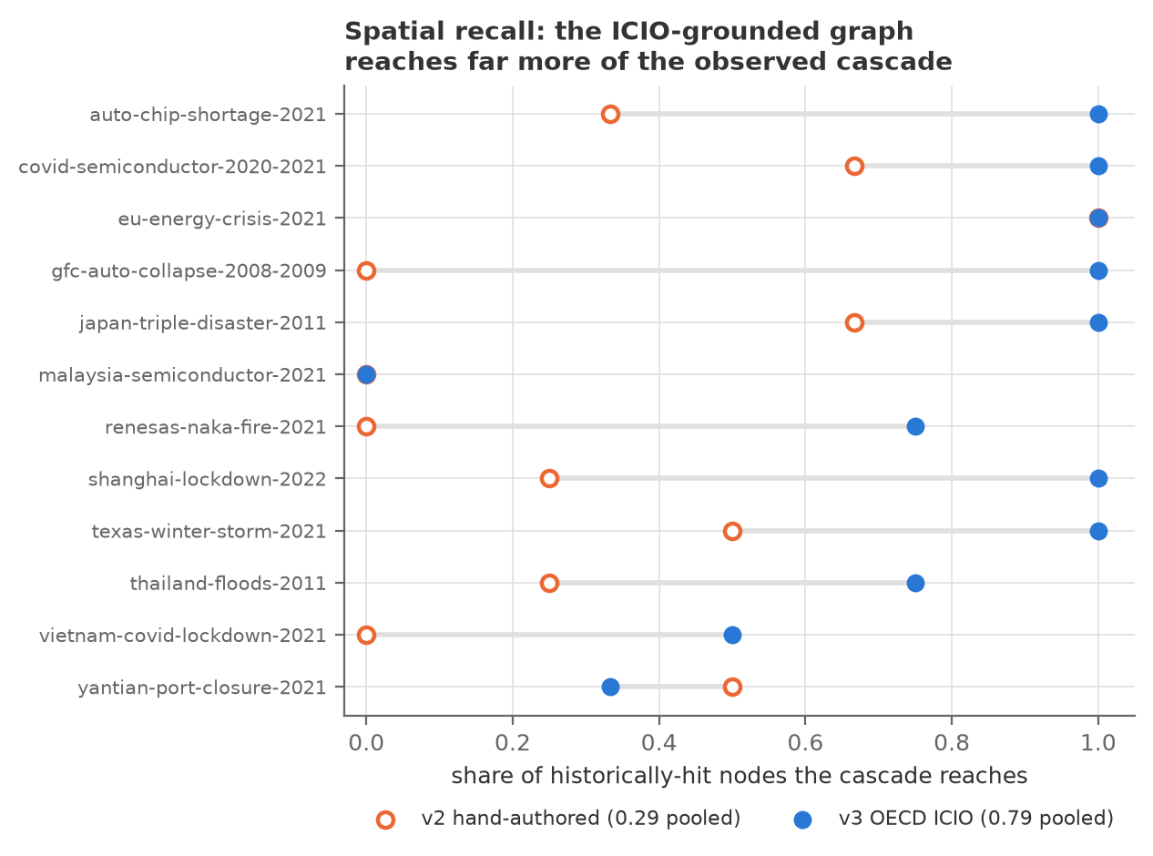
Рисунок 4. Пространственный охват по событиям: доля исторически поражённых узлов на ручном графе v2 (полые) и ICIO-графе v3 (закрашенные).

6.6. Абляция компонентов: что из сложной модели реально работает
Покомпонентная абляция (N=27, каждый компонент по очереди отключается — Таблица 5) даёт неудобный, но честный ответ на вопрос, какие части несут вес. Два компонента — SEIS-машина состояний и адаптивная перемаршрутизация — дают ровно ноль на этом наборе; единственный компонент, ухудшающий модель при отключении, — эффект хлыста (+0,0023). Пол R-состояния улучшает внутривыборочную ошибку при удалении (−0,0074), но это удаление уже провалило пре-регистрированный вневыборочный гейт (§5.3) и отвергнуто. Вывод: при N=27 сложность движка в основном не окупается на оси магнитуды — согласуется с §6.1 и указывает на рост N и траекторные оси, а не на добавление механизмов.

Таблица 5. Покомпонентная абляция движка (N=27): вклад каждого компонента в MAE.
Вариант | MAE | ΔMAE к полной
Полный движок | 0,0242 | 0
−SEIS (без машины состояний) | 0,0242 | 0,0000
−адаптивная перемаршрутизация | 0,0242 | 0,0000
−bullwhip (β = 1) | 0,0266 | +0,0023
−пол R-состояния | 0,0169 | −0,0074
+поузловое восстановление | 0,0233 | −0,0009
чистая линейная диффузия | 0,0171 | −0,0071

6.7. Чувствительность и идентифицируемость параметров
Глобальный анализ чувствительности Соболя (variance-based, 1536 прогонов движка, выход — mean_industry_loss_MAE, N=27 — Таблица 6) отвечает, идентифицируемы ли пять параметров. Дисперсию выхода несут два параметра — recovery_rate (ST 0,62) и inventory_scale (ST 0,59), причём их низкие индексы первого порядка (S1 0,39 и 0,42) против высоких полных эффектов указывают на сильное взаимодействие между ними (сумма ST ≈ 1,30 ≫ 1); два параметра пренебрежимы и могут быть зафиксированы, ещё один минорный. То есть три из пяти параметров практически неидентифицируемы по отдельности, а подгоночная свобода сосредоточена в связанной паре (recovery_rate, inventory_scale). Это независимо подтверждает §6.6 (модель переусложнена относительно того, что данные при N=27 способны ограничить) и объясняет, почему пофолдовая рекалибровка §6.4 так легко «маскирует» структурные правки. (MCMC при 350 шагах не сошёлся, r̂=2,03; байесовские интервалы — предмет отдельной прогонки, отнесённой к дальнейшей работе.)

Таблица 6. Индексы чувствительности Соболя (N=27): полный эффект ST и первого порядка S1 для пяти параметров.
Параметр | ST | S1 | Читается как
recovery_rate | 0,617 | 0,392 | несёт дисперсию + взаимодействия
inventory_scale | 0,592 | 0,416 | несёт дисперсию + взаимодействия
bullwhip_factor | 0,077 | 0,011 | минорный
amplification_mu | 0,010 | 0,002 | пренебрежимо — фиксируется
distress_base | 0,000 | 0,000 | пренебрежимо — фиксируется

6.8. Структура против подгонки: плотный граф с одним параметром
Раздел 6.5 показал, что ICIO-граф достаёт до гораздо большей части наблюдаемого каскада, но его магнитуды никогда не оценивались: параметры v3 — неоткалиброванные структурные априори, и предсказания идут примерно вчетверо выше наблюдаемых. Перед нами ошибка формы или масштаба?
Ответ — масштаба. На дефолтных параметрах сырой v3 ранжирует события заметно лучше полностью откалиброванного v2 (Spearman 0,80 против 0,44) при систематическом завышении (среднее предсказание 0,090 против наблюдаемого 0,023). Мы добавили единственную свободную величину — глобальный масштабный коэффициент, подобранный вневыборочно (leave-one-out: k оценивается на остальных N−1 событиях и применяется к удерживаемому). Чокпойнт-события в v3 не представлены, поэтому все модели сравниваются на одних и тех же 24 событиях (Таблица 7). Средний LOO-коэффициент k ≈ 0,26 устойчив по фолдам.

Таблица 7. Плотный ICIO-граф с одним вневыборочным масштабным коэффициентом против калиброванного v2 и безпараметрических бейслайнов (одинаковые 24 события).
Модель | Свободных пар-ров | MAE | Spearman
GEDS v3 + LOO-масштаб | 1 | 0,0133 | +0,788
Leontief | 0 | 0,0182 | +0,331
Линейная диффузия | 0 | 0,0185 | +0,707
Наивное среднее | 0 | 0,0227 | —
GEDS v2 (откалиброван) | 5 | 0,0266 | +0,444
GEDS v3 сырой (без масштаба) | 0 | 0,0677 | +0,802

Это первая конфигурация, лидирующая по всем метрикам одновременно — причём достигнутая одним параметром вместо пяти. Чего мы при этом НЕ утверждаем: ни одно преимущество не значимо — против Leontief ΔMAE −0,0049 (p = 0,34), против линейной диффузии −0,0052 (p = 0,50), против наивного среднего −0,0094 (p = 0,06), против v2 −0,0132 (p = 0,17). Вывод §6.1 о паритете не опровергнут, а подтверждён ещё раз, уже на лучшей доступной конфигурации: даже она не отделяется от бейслайнов при таком N — ровно как предсказывает анализ мощности §6.4.
Содержательный смысл в другом. Замена ручного графа на измеренную структуру input-output даёт по магнитуде больше, чем калибровка пяти параметров динамики на ручном графе (0,0133 против 0,0266) — это магнитудный аналог пространственного результата §6.5. Оба указывают в одну сторону: информация, которую несёт полнота и точность сети, не заменяется подгонкой параметров.
6.9. Полная калибровка v3: пять параметров значимо ХУЖЕ одного
Пятипараметрическая LOO-калибровка на плотном графе (24 фолда, пофолдовая дифференциальная эволюция) проведена и даёт неожиданный результат — Таблица 7. Парное сравнение одного параметра против пяти: ΔMAE = −0,0148, 95% ДИ [−0,0292; −0,0031], p = 0,037 — значимо. Это единственное статистически значимое различие моделей во всей работе, и оно про экономию параметров: на графе из 405 узлов при ~23 обучающих событиях на фолд четыре дополнительные степени свободы измеримо ухудшают обобщение. Результат сходится с §6.6 (два компонента дают нулевой вклад) и §6.7 (три из пяти параметров неидентифицируемы) — три независимых метода приходят к одному выводу о переусложнении.

Таблица 7. Полное вневыборочное сравнение на плотном графе v3 (24 фолда, leave-one-out).
Конфигурация | Парам. | MAE | Spearman
v3 + один масштаб (LOO) | 1 | 0,0133 | +0,788
v3 + пять параметров (LOO-DE) | 5 | 0,0281 | +0,565
v2 + пять параметров | 5 | 0,0266 | +0,444
Леонтьев / диффузия / наивное | 0 | 0,0182 / 0,0185 / 0,0227 | —

6.10. Плотный граф закрывает обе структурные «стены»
Два систематических промаха, объявленных в §6.4 нерешёнными и не поддавшихся трём пре-регистрированным механизменным экспериментам, на плотном графе почти исчезают (вневыборочно, LOO-DE): землетрясение Чи-Чи 1999 — абсолютная ошибка 0,188 → 0,014 (13,6×), финансовый кризис 2008–09 — 0,079 → 0,028 (2,9×). Это меняет диагноз обоих провалов. Чи-Чи не залечивался, а кризис 2008–09 недооценивался не потому, что движку не хватало механизма, — а потому, что ручной граф из 41 узла не мог выразить пути, по которым эти шоки распространялись в реальности. Три попытки чинить динамику (§5.3) провалились именно поэтому: они лечили не ту причину. Обе «стены» оказались проблемой покрытия сети, а не проблемой динамики — сильнейшее подтверждение центрального тезиса работы.
Честные оговорки к §6.9–6.10: набор здесь — 24 события (у чокпойнтов нет узла в v3), поэтому эти числа не сопоставимы напрямую с заголовочными N=27; и класс модели (коррекция масштаба) был выбран уже после того, как поведение v3 стало известно — сам масштаб подбирается вневыборочно, но выбор именно этой формы коррекции не был пре-регистрирован. Преимущество над безпараметрическими бейслайнами остаётся незначимым (p = 0,06–0,50), то есть заголовочный вывод §6.1 о паритете сохраняется.
7. Обсуждение
Три результата складываются в один вывод. (1) На оси, по которой отчитываются почти все работы — точечная магнитуда — четыре принципиально разные модели статистически неразличимы, и это не артефакт слабой настройки: паритет переживает пофолдовую рекалибровку и количественно ограничен мощностью. (2) Оси, различающие модели — временные и пространственные: там, где только полная динамическая модель способна конкурировать, её результаты значимы (0,69 и 0,88). (3) Наибольший прирост качества дала не динамика, а данные о структуре сети (recall 0,29 → 0,79 бесплатно по параметрам).
Практический вывод: валидировать модели каскадов нужно по образцу «предсказать паттерн, а не одно число», иначе таблицы лидеров сравнивают шум. Методологический вывод: пре-регистрация гейтов делает отрицательные результаты публикуемыми активами.
8. Ограничения
— N=27 для Track A и n=5/15/11 для Track B — мощность ограничена; отсутствие значимости не равно эквивалентности (§6.4).
— Ось узловой магнитуды пуста (n=5, ДИ [−1; 1]): месячных индексов выпуска фабрик почти никто не публикует.
— Два структурных промаха (Чи-Чи, кризис 2008–09) описаны, но не решены; три попытки исправлений отвергнуты вневыборочным гейтом.
— Бейслайны учебные: сравнение с опубликованными моделями каскадов [11,12] — следующий шаг.
— Полнота графа: v2 не содержит ряда реальных производителей; v3 (405 узлов) пока не откалиброван по магнитудам.
9. Воспроизводимость
Конфигурация движка запинена (сиды фиксированы, стохастика выключена); результаты заморожены golden-тестами, любое численное изменение — явный диф в том же коммите. Статистический слой детерминирован (сид 20260718). Головной документ чисел и все фигуры генерируются скриптами из артефактов; каждая фигура сопровождается численной таблицей. 157 автотестов. Точные команды — Приложение B.
10. Заключение и дальнейшая работа
Построенный бенчмарк и трёхосевая валидация дают способ отличать модели каскадов друг от друга статистически честно. Дальше: рост N через чокпойнт-события (транзитные данные IMF PortWatch обходят проблему разбавления); калибровка магнитуд на 405-узловом ICIO-графе; спросовый механизм для событий типа 2008–09; публикация бенчмарка как открытого стандарта.
Служебная информация
Доступность данных и кода. Все данные, код движка, валидационные скрипты и артефакты открыты в репозитории проекта; каждая калибровочная цель снабжена первичным источником. Числа воспроизводятся командами Приложения B.
Вклад авторов. [Заполнить по CRediT: концепция, методология, ПО, валидация, формальный анализ, подготовка текста, визуализация.]
Финансирование. [Работа не имела внешнего финансирования / указать грант.]
Одобрение этического комитета. Неприменимо (исследование не включает людей или животных; используются только агрегированные экономические данные из открытых источников).
Конфликт интересов. Автор(ы) заявляет(ют) об отсутствии конфликта интересов.
Литература
1. Acemoglu, D.; Carvalho, V.M.; Ozdaglar, A.; Tahbaz-Salehi, A. The Network Origins of Aggregate Fluctuations. Econometrica 2012, 80, 1977–2016. doi:10.3982/ECTA9623.
2. Acemoglu, D.; Ozdaglar, A.; Tahbaz-Salehi, A. Microeconomic Origins of Macroeconomic Tail Risks. American Economic Review 2017, 107, 54–108. doi:10.1257/aer.20151086.
3. Baqaee, D.R. Cascading Failures in Production Networks. Working Paper 2016.
4. Bigio, S.; La'O, J. Distortions in Production Networks. Quarterly Journal of Economics 2020, 135, 2187–2253. doi:10.1093/qjecon/qjaa002.
5. Carvalho, V.M.; Nirei, M.; Saito, Y.U.; Tahbaz-Salehi, A. Supply Chain Disruptions: Evidence from the Great East Japan Earthquake. Quarterly Journal of Economics 2021, 136, 1255–1321. doi:10.1093/qje/qjaa044.
6. Barrot, J.-N.; Sauvagnat, J. Input Specificity and the Propagation of Idiosyncratic Shocks in Production Networks. Quarterly Journal of Economics 2016, 131, 1543–1592. doi:10.1093/qje/qjw018.
7. Boehm, C.E.; Flaaen, A.; Pandalai-Nayar, N. Input Linkages and the Transmission of Shocks: Firm-Level Evidence from the 2011 Tōhoku Earthquake. Review of Economics and Statistics 2019, 101, 60–75. doi:10.1162/rest_a_00750.
8. Gabaix, X. The Granular Origins of Aggregate Fluctuations. Econometrica 2011, 79, 733–772. doi:10.3982/ECTA8769.
9. di Giovanni, J.; Levchenko, A.A. Country Size, International Trade, and Aggregate Fluctuations in Granular Economies. Journal of Political Economy 2012, 120, 1083–1132. doi:10.1086/669161.
10. Oberfield, E.; et al. Aggregate Fluctuations in Adaptive Production Networks. PNAS 2022, 119, e2203730119. doi:10.1073/pnas.2203730119.
11. Inoue, H.; Todo, Y. Firm-Level Propagation of Shocks Through Supply-Chain Networks. Nature Sustainability 2019, 2, 841–847. doi:10.1038/s41893-019-0357-z.
12. Otto, C.; Willner, S.N.; Wenz, L.; Frieler, K.; Levermann, A. Modeling Loss-Propagation in the Global Supply Network: The Dynamic Agent-Based Model Acclimate. Journal of Economic Dynamics & Control 2017, 83, 232–269. doi:10.1016/j.jedc.2017.08.001.
13. Allen, F.; Gale, D. Financial Contagion. Journal of Political Economy 2000, 108, 1–33. doi:10.1086/262109.
14. Gai, P.; Kapadia, S. Contagion in Financial Networks. Proceedings of the Royal Society A 2010, 466, 2401–2423. doi:10.1098/rspa.2009.0410.
15. Battiston, S.; Delli Gatti, D.; Gallegati, M.; Greenwald, B.; Stiglitz, J.E. Liaisons Dangereuses: Increasing Connectivity, Risk Sharing, and Systemic Risk. Journal of Economic Dynamics & Control 2012, 36, 1121–1141. doi:10.1016/j.jedc.2012.04.001.
16. Elliott, M.; Golub, B.; Jackson, M.O. Financial Networks and Contagion. American Economic Review 2014, 104, 3115–3153. doi:10.1257/aer.104.10.3115.
17. Haldane, A.G.; May, R.M. Systemic Risk in Banking Ecosystems. Nature 2011, 469, 351–355. doi:10.1038/nature09659.
18. Eichenbaum, M.S.; Rebelo, S.; Trabandt, M. The Macroeconomics of Epidemics. Review of Financial Studies 2021, 34, 5149–5187. doi:10.1093/rfs/hhab040.
19. Coquidé, C.; Lages, J.; Shepelyansky, D.L. Crisis Contagion in the World Trade Network. Applied Network Science 2020, 5, 67. doi:10.1007/s41109-020-00304-z.
20. Acemoglu, D.; Ozdaglar, A.; Tahbaz-Salehi, A. Systemic Risk and Stability in Financial Networks. American Economic Review 2015, 105, 564–608. doi:10.1257/aer.20130456.
21. Starnini, M.; Boguñá, M.; Serrano, M.Á. Shock Propagation on Global Trade-Investment Multiplex Networks. Scientific Reports 2019, 9, 13079. doi:10.1038/s41598-019-49173-2.
22. Hidalgo, C.A.; Hausmann, R. The Building Blocks of Economic Complexity. PNAS 2009, 106, 10570–10575. doi:10.1073/pnas.0900943106.
23. Caliendo, L.; Parro, F.; Rossi-Hansberg, E.; Sarte, P.-D. The Impact of Regional and Sectoral Productivity Changes on the U.S. Economy. Review of Economic Studies 2018, 85, 2042–2096. doi:10.1093/restud/rdx082.
24. Eaton, J.; Kortum, S. Technology, Geography, and Trade. Econometrica 2002, 70, 1741–1779. doi:10.1111/1468-0262.00352.
25. OECD. Inter-Country Input-Output (ICIO) Tables, 2025 Edition (Year 2019); OECD: Paris, 2025.
26. International Monetary Fund. PortWatch: Daily Chokepoint Transit Data; IMF: Washington, DC, 2021–2024.
27. OICA; JAMA; VDA; SIA. Industry Motor-Vehicle and Semiconductor Production Statistics, 1999–2023.
Приложение A. Полный бенчмарк событий (N=27)
Сгенерировано из seed_data.py; первичные источники по каждому событию — построчно в historical_events.csv. «Магн.» — магнитуда шока на стороне источника (вход модели), «Цель» — наблюдаемая потеря (выход для валидации).

# | Событие | Узел | Магн. | Длит. | Цель
1 | covid-semiconductor-2020-2021 | TWN:semiconductors | 0,30 | 26 | 0,115
2 | suez-canal-2021 | CP:Suez | 0,90 | 2 | 0,008
3 | auto-chip-shortage-2021 | TWN:semiconductors | 0,18 | 30 | 0,077
4 | japan-triple-disaster-2011 | JPN:automotive | 0,40 | 12 | 0,039
5 | us-china-tariffs-2019 | CHN:electronics | 0,12 | 52 | 0,020
6 | texas-winter-storm-2021 | USA:semiconductors | 0,15 | 6 | 0,005
7 | eu-energy-crisis-2021 | DEU:automotive | 0,08 | 24 | 0,015
8 | malaysia-semiconductor-2021 | MYS:semiconductors | 0,30 | 10 | 0,012
9 | thailand-floods-2011 | THA:automotive | 0,65 | 10 | 0,025
10 | kumamoto-earthquake-2016 | JPN:semiconductors | 0,20 | 6 | 0,006
11 | renesas-naka-fire-2021 | JPN:semiconductors | 0,28 | 13 | 0,016
12 | japan-korea-export-controls-2019 | KOR:semiconductors | 0,06 | 12 | 0,002
13 | vietnam-covid-lockdown-2021 | VNM:electronics | 0,30 | 10 | 0,012
14 | shanghai-lockdown-2022 | CHN:automotive | 0,45 | 8 | 0,018
15 | ukraine-war-harness-2022 | DEU:automotive | 0,16 | 10 | 0,012
16 | china-power-crunch-2021 | CHN:electronics | 0,12 | 6 | 0,005
17 | yantian-port-closure-2021 | CHN:shipping | 0,07 | 4 | 0,006
18 | us-west-coast-ports-2021 | USA:shipping | 0,30 | 20 | 0,008
19 | red-sea-crisis-2023 | CP:Suez | 0,55 | 40 | 0,010
20 | taiwan-drought-2021 | TWN:semiconductors | 0,04 | 16 | 0,002
21 | india-covid-wave-2021 | IND:automotive | 0,35 | 6 | 0,004
22 | taiwan-chichi-earthquake-1999 | TWN:semiconductors | 0,90 | 2 | 0,005
23 | hurricane-harvey-2017 | USA:consumer_goods | 0,07 | 4 | 0,002
24 | us-west-coast-ports-2015 | USA:shipping | 0,06 | 18 | 0,007
25 | korea-trucker-strikes-2022 | KOR:automotive | 0,50 | 1 | 0,002
26 | panama-canal-drought-2023 | CP:Panama | 0,30 | 30 | 0,005
27 | gfc-auto-collapse-2008-2009 | USA:automotive | 0,47 | 39 | 0,130

Приложение B. Воспроизводимость
Все числа статьи регенерируются из репозитория:
cd backend
python -m scripts.significance_analysis # significance.json (6.1, 6.2)
python -m scripts.power_analysis # power_analysis.json (6.4)
python -m scripts.isef_figures # 4 фигуры + CSV
python -m scripts.results_onepager # docs/RESULTS.md
python -c 'from app.core.ablation import run_ablation_study,save_ablation;
save_ablation(run_ablation_study())' # абляция (6.6)
python -c 'from app.core.sensitivity import run_sobol,save_sobol;
save_sobol(run_sobol())' # Соболь (6.7)
python -m pytest --ignore=tests/test_portwatch.py # 157 тестов

